附件3
湖南省烟草专卖局系统2021年公开考试
聘用工作人员面试防疫健康申报操作指引
- 在微信中搜索“湖南省公务员考试测评中心”公众号并关注。进入公众号，在底部菜单中点击“防疫健康申报”进入申报页面。
- 填写考生信息。首次申报的考生，请点击绑定。再正确填写需要申报的考生姓名、身份证号码、准考证号码，确认无误之后点击“确认”按钮。
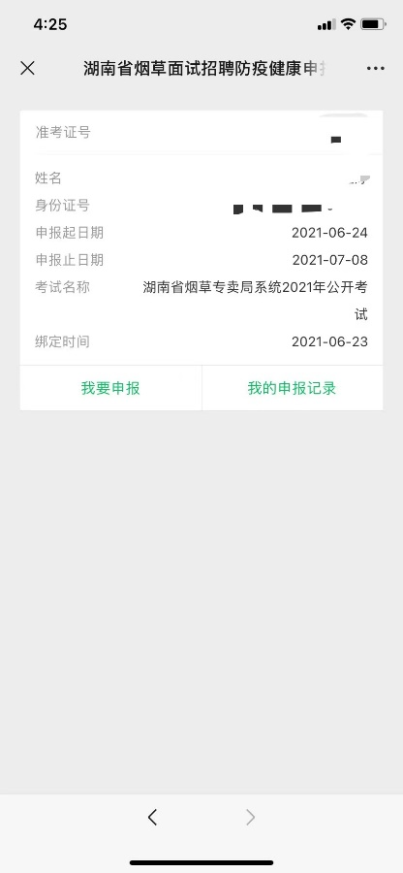
- 填写防疫申报。点击“我要申报”按钮，仔细阅读《防疫健康申报须知》后点击“我已阅读《防疫健康申报须知》”按钮，继续填写申报内容。按照实际情况填写申报内容(所在地点，填写到街道或乡镇)，填写完成之后点击“提交”按钮。注意申报内容提交之后不能修改，提交前请检查。

- 查看我的申报记录。点击“我的申报记录”按钮查看。

